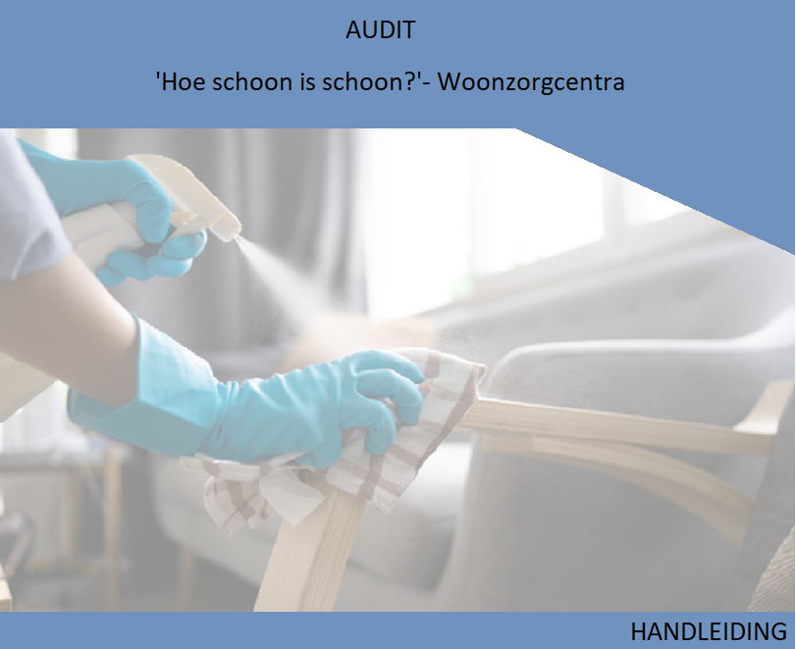

Inhoudsopgave

Achtergrond informatie audit 3

Instructie ATP meter 4

Werking ATP meter 4

Monsterafname 5

Bewaren van ATP swabs 5

Uitvoering per type oppervlakte 6

Uitvoering bij vlakke/platte oppervlakken 6

Uitvoering bij complexe oppervlakken 6

Uitvoering bij kleine oppervlakken 6

Uitkomsten 7

Meetpunten 8

Lijst meetpunten 8

Meetmoment 12

Vragenlijsten 13

Vragenlijst afdeling 13

Wie maakt wat schoon – meetpunten 14

Afronding en analyse data 15

Importeren data in SPSS 15

Maken van een boxplot in SPSS 15

Statistische toets in SPSS 16

# Achtergrond informatie audit

Goede schoonmaak is naast handhygiëne een van de belangrijkste infectie preventie maatregelen. Goede infectie preventie is belangrijk gezien de toename in het vóórkomen van bijzonder resistente micro-organismen, ook in de langdurige ouderenzorg.

Met moderne technieken, middels ATP (adenosinetrifosfaat) metingen, is het mogelijk om de schoonmaak op een objectieve manier in kaart te brengen. Het uitgangspunt van deze audit is dat de aanwezigheid van organisch materiaal op een oppervlakte een maat is voor de verontreiniging hiervan. De hoeveelheid organisch materiaal is te meten met een ATP meter. Het meten van hoe schoon iets is en het uitdrukken hiervan in objectieve getallen geeft een mogelijkheid om hierin te verbeteren.

De uitvoer van deze audit in ziekenhuizen liet zien dat het uitwisselen van de bevindingen tussen de verschillende ziekenhuizen een belangrijk en waardevol leereffect met zich meebrengt. Reden om deze audit breder uit te gaan zetten binnen de langdurige ouderenzorg in woonzorgcentra.

Voor woonzorgcentra ontwikkelden we daarom een vergelijkbare audit. In dit document vindt u alle verdere benodigde informatie voor de uitvoer van de audit.

# Instructie ATP meter

## Werking ATP meter

Bij een ATP-meting wordt objectief de hoeveelheid van het molecuul ATP (adenosinetrifosfaat) op een oppervlakte gemeten. Dit ATP molecuul is aanwezig in celmateriaal. De ATP-meting is dus gebaseerd op de aanwezigheid van celmateriaal, afkomstig van bijvoorbeeld micro-organismen en plantaardig materiaal.

Bij een meting wordt een monster van het oppervlak genomen met een swab. De swab wordt daarna geplaatst in een buisje met vloeistof waarna er een reactie optreedt. Hierbij wordt de ATP door het enzym luciferase omgezet in licht. De swab wordt in de meter geplaatst en de lichtintensiteit wordt vervolgens gemeten. Hoe meer licht er gemeten wordt, hoe meer ATP er aanwezig is, hoe groter dus de contaminatie op het gemeten oppervlakte is.

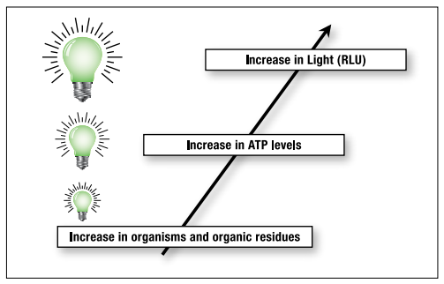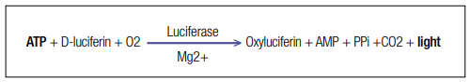

# Monsterafname

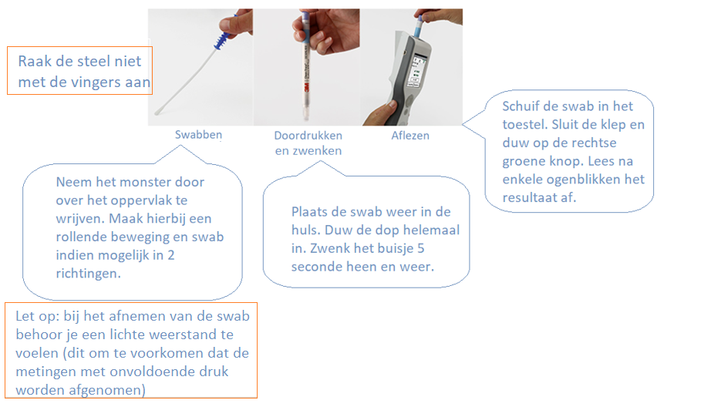

Voor deze audit wordt gebruik gemaakt van de ATP meter van 3M, met de bijbehorende oppervlakte swabs.

Voor start van de audit kunnen de swabs 30 minuten tevoren uit de koeling gehaald worden, zodat ze op kamertemperatuur zijn bij start van de audit.

Via onderstaande link kunt u bovenstaande procedure bekijken.

[3M™ Clean-Trace™ ATP Monitoring System Environmental Surfaces Sampling - YouTube](https://www.youtube.com/watch?v=jQLSisYQNs8)

# Afbeelding met tandenborstel Beschrijving automatisch gegenereerd met gemiddelde betrouwbaarheidBewaren van ATP swabs

Bewaar de swabs altijd in de originele verpakking. De swabs moeten gekoeld bewaard worden tussen 2-8 °C. De swabs mogen niet ingevroren worden. De vervaldatum staat op de verpakking. Ze zijn niet meer te gebruiken na de vervaldatum.

# Uitvoering per type oppervlakte

Uitvoering bij vlakke/platte oppervlakken

Voorbeelden van een vlak en plat oppervlak zijn een tafelblad, een stoelleuning. Hierbij is het de bedoeling dat er een oppervlakte van 100 cm2 wordt getest.

Swab een zone van 10x10 cm of van 20x5 cm (100 cm2). De bijgeleverde liniaal kan helpen om de juiste oppervlakte in te schatten. Het is niet de bedoeling dat de liniaal op het oppervlak wordt neergelegd voordat de meting wordt afgenomen.

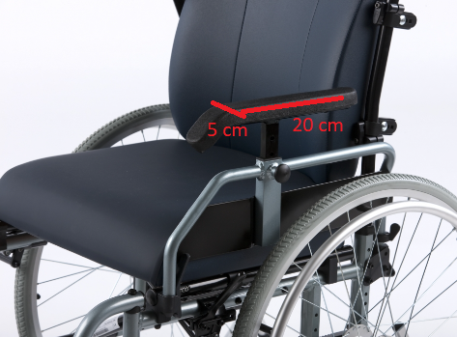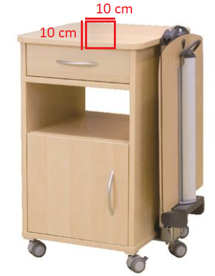

Uitvoering bij complexe oppervlakken

Voorbeelden van complexe oppervlakken zijn een thermometer en een reling.

Probeer 100 cm2 te benaderen, bijvoorbeeld door over een lengte van 10 cm rondom te meten bij ronde oppervlaken.

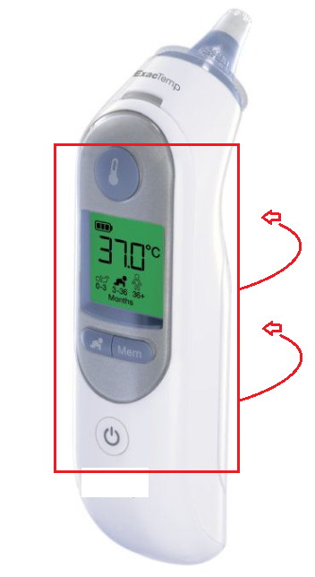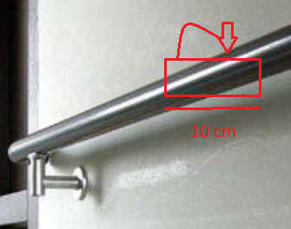

Uitvoering bij kleine oppervlakken

Voorbeelden van kleine oppervlakken zijn een alarmbel en een saturatiemeter.

Swab bij kleine voorwerpen het volledige oppervlak.

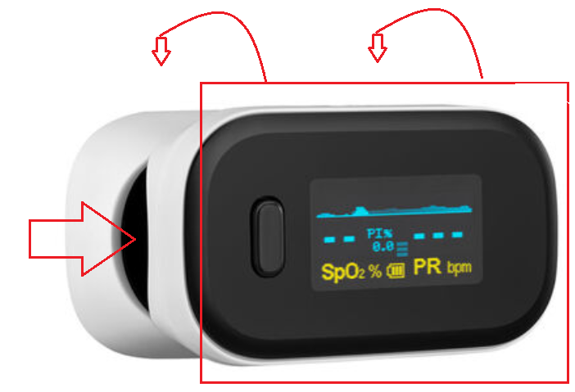

# Uitkomsten

Na iedere monsterafname verschijnt de uitkomst in het display van de meter. Deze kan direct ingevuld worden op de geprinte bijgeleverde lijsten en/of ingevoerd worden in de digitale Excel sheet. Bij invullen van de uitkomst in de Excel sheet verschijnt direct de bijbehorende score, op basis van onderstaande afkappunten. Deze afkappunten gelden bij gebruik van de ATP meters van de fabrikant 3M.

Het is de bedoeling dat er voor iedere afdeling een afzonderlijke lijst en/of Excel sheet met de 30 meetpunten wordt ingevuld. Mochten er bepaalde meetpunten op een afdeling niet aanwezig zijn, vul dit dan in op de lijst. Er hoeft dan geen alternatief meetpunt getest te worden.

|  |  |  |
| --- | --- | --- |
| *RLU waarde* | *Uitkomst* | *Score* |
| <1000 | Schoon | 0 |
| ≥1000 en <3000 | Intermediate | 1 |
| ≥3000 en <10000 | Verontreinigd | 2 |
| ≥10000 | Extreem verontreinigd | 3 |

# Meetpunten

De onderstaande meetpunten zijn geselecteerd, omdat het hoog risico oppervlakken zijn. Dit betreffen oppervlakken die vaak worden aangeraakt door cliënten en personeel en oppervlakken die bij gebruik schoon dienen te zijn. De meetpunten zijn verdeeld in 4 categorieën: medische hulpmiddelen, cliëntgebonden materiaal, sanitair en afdelingsgebonden materiaal.

De uitslagen van metingen kunnen ingevuld worden op de onderstaande papieren lijsten. Ook is er een digitaal Excel bestand waarop de uitslagen (direct of naderhand) ingevuld kunnen worden.

## Lijst meetpunten

|  |  |  |  |
| --- | --- | --- | --- |
|  | **Instructie** | **Illustratie** | **Uitslag ATP meting** |
| **Medische hulpmiddelen** | | | |
| 1.Bloeddrukmeter – bedieningspaneel | Test het bedieningspaneel, oppervlak van 10 bij 10 cm. |  |  |
| 2.Bloeddrukmeter – manchet | Test de binnenzijde van de bloeddrukmeter manchet, een oppervlak van 10 bij 10 cm.  Het klittenband dient hierbij vermeden te worden. |  |  |
| 3.Thermometer – oppervlak bediening en handgreep oor thermometer | Test het bedieningspaneel en vervolgens rondom de handgreep van de oor thermometer, zodat er een oppervlak van ca. 100 cm2 wordt getest. |  |  |
| 4.Glucosemeter- bedieningspaneel | Test het display+ bedieningspaneel, een oppervlak van 10 bij 10 cm. |  |  |
| 5.Zuurstofsaturatiemeter- binnen- en buitenkant | Test de voorzijde, achterzijde en binnenkant van de saturatiemeter. |  |  |
| **Cliëntgebonden materiaal (afnames op verschillende kamers)** | | | |
| 6.Blad nachtkastje: vaste deel | Test het vaste blad van het nachtkast, een oppervlak van 10 bij 10 cm. |  |  |
| 7.Blad nachtkastje: uittrekbare deel | Test op het uittrekbare deel een oppervlak van 10 bij 10 cm. |  |  |
| 8.Rolstoel: handvatten | Test aan 1 zijde het handvat, houdt een lengte aan van 10 cm en test het handvat rondom. |  |  |
| 9. Rolstoel: armsteunen | Test aan 1 zijde de armsteun, test een oppervlak van ca 100 cm2. |  |  |
| 10.Optrekbeugel bed | Test het handvat van de optrekbeugel, houdt een lengte aan van 10 cm en test het handvat rondom. |  |  |
| 11.Bedhekken | Test het bovenste deel van het bedhek ter hoogte van waar de armen zich ongeveer in bed bevinden, test een oppervlak van 10 bij 10 cm. |  |  |
| 12.Bediening bed | Test een oppervlak van 10 bij 10 cm. |  |  |
| 13.Lichtknop | Test de lichtknop, een oppervlak van 10 bij 10 cm. |  |  |
| **Sanitair (zo mogelijk bij gemeenschappelijk sanitair, in verschillende ruimtes)** | | | |
| 14.Toilet: bril | Test op de toiletbril een oppervlak van 10 bij 10 cm. |  |  |
| 15.Toilet: steun/beugel | Test de toiletbeugel over een lengte 10 cm rondom. |  |  |
| 16.Doorspoelpaneel toilet | Test op het de doorspoelknop een oppervlak van 10 bij 10 cm. |  |  |
| 17.Wastafel: kraanbediening | Test de gehele bovenzijde van de wastafel kraanbediening. |  |  |
| 18.Douche: kraanbediening | Test de gehele bovenzijde van de kraanbediening, dan wel de aan/uit draaiknop geheel rondom. |  |  |
| 19.Deurkruk in badkamer | Test over de lengte de deurkruk rondom. |  |  |
| 20.Lichtknop in badkamer | Test de lichtknop, een oppervlak van 10 bij 10 cm. |  |  |
| **Afdelingsgebonden materiaal** | | | |
| 21.Computertoetsenbord | Test op het toetsenbord een oppervlak van 10 bij 10 cm, test hierbij in ieder geval de spatie en de enter knop. Swab alleen de bovenzijde van de toetsen, niet ertussen in. |  |  |
| 22.Telefoon verzorging –bedieningspaneel | Test het bedieningspaneel. |  |  |
| 23.Werkblad medicatiekar | Test een oppervlak op het bovenblad van 10 bij 10 cm. |  |  |
| 24.Tafelblad (in gemeenschappelijke ruimte) | Test op het blad van een eettafel een oppervlak van 10 bij 10 cm. |  |  |
| 25.Stoel gemeenschappelijke ruimte | Test de armleuning van een eetkamerstoel een oppervlak van 100 cm2. |  |  |
| 26.Reling op de gang | Test de reling over een lengte van 10 cm rondom. |  |  |
| 27.Deurkruk naar gemeenschappelijke ruimte | Test de lengte deurkruk rondom. |  |  |
| 28.Actieve tillift -handgrepen client | Test aan 1 zijde de handgreep die de client vasthoudt over een lengte van 10 cm rondom. |  |  |
| 29.Toiletstoel: zitting | Test op de zitting een oppervlak van 10 bij 10 cm. |  |  |
| 30.Bediening bedpan wasser | Test op het bedieningspaneel een oppervlak van 10 bij 10 cm. |  |  |

# Meetmoment

Metingen worden **onaangekondigd** uitgevoerd. Hiermee kan zoveel mogelijk een beeld van de werkelijke situatie verkregen worden. Eén ideaal moment om te meten is er niet. Er zullen altijd elementen of voorwerpen zijn die pas gereinigd zijn of die nog gereinigd dienen te worden. Het **willekeurig** verdelen van de meetpunten op de afdeling zorgt ervoor dat dit ondervangen wordt.

Het meest geschikte meetmoment zal per afdeling anders zijn, maar **kort voor of kort na de lunchpauze** lijkt het beste moment. Bij eventuele vervolgmetingen is het wel belangrijk dat de meetmomenten weer op **hetzelfde tijdstip** plaatsvinden.

**Verspreid de metingen** zoveel mogelijk over de gehele afdeling. Dus verdeel bijvoorbeeld de meetpunten in de categorie sanitair over **verschillende badkamers**, en de cliëntgebonden meetpunten over **verschillende cliëntkamers**. Dit voorkomt dat de metingen worden bepaald door één bepaalde client of werknemer. Voor afdelingsgebonden en medisch hulpmiddelen speelt dit geen rol, gezien deze continu in gebruik zijn en tussen twee cliënten in dienen te worden gereinigd en gedesinfecteerd. Bij aanwezigheid van door cliënten gedeeld sanitair, dan bij voorkeur hier de metingen afnemen. Bij afwezigheid van een meetpunt kan dit als ‘afwezig’ worden ingevuld, er hoeft geen alternatieve meting worden afgenomen.

Voor deze audit is een **uniforme en gestandaardiseerde uitvoer** van groot belang. Dit is belangrijk om een betrouwbaar beeld te krijgen en om de resultaten tussen de afdelingen en ook over de tijd te kunnen vergelijken. Houdt daarom altijd bovenstaand **meetmoment** en instructies over afname op **verschillende kamers** aan. Kijk bij de afname goed naar de plaatjes om de afname steeds op de **juiste en dezelfde plek uit** te voeren op de betreffende items.

# Vragenlijsten

## Vragenlijst afdeling

Vul op de bijgeleverde lijst of in de Excel sheet de antwoorden in op de gestelde vragen rondom de schoonmaak per afdeling.

|  |  |  |  |
| --- | --- | --- | --- |
| 1 | Hoeveel bewoners wonen er op de afdeling? |  | |
| 2 | Het schoonmaakpersoneel van de afdeling is |  | in dienst van de organisatie |
|  | in dienst van derden |
| 3 | Welke **materialen** worden gebruikt voor de dagelijkse reiniging? |  | |
|  | |
|  | |
|  | |
| 4 | Welke **middelen** worden gebruikt voor de dagelijkse reiniging? |  | |
|  | |
|  | |
|  | |
| 5 | Geef bij ieder testitem aan wie verantwoordelijk is voor de schoonmaak. Indien dit niet schriftelijk is vastgelegd of niet bekend is, noteer dan "niet vastgelegd" of “niet bekend”. | noteer op aparte lijst met meetpunten | |
| 6 | Wat is de schoonmaakfrequentie van de dagelijkse schoonmaakronde? |  | < 1x per dag |
|  | 1x per dag |
|  | 2x per dag |
|  | > 2x per dag |
| 7 | Is er een periodiek reinigingsschema? |  | Ja, <toelichten> |
|  | Nee |
| 8 | Is er een periodiek desinfectieschema? |  | Ja, <toelichten> |
|  | Nee |
| 9 | Is er (periodieke) scholing voor de schoonmaak? |  | Ja, <toelichten> |
|  | Nee |
| 10 | Zijn er lopende schoonmaakprojecten? |  | Ja, <toelichten> |
|  | Nee |
| 11 | Zijn er net afgeronde schoonmaakprojecten? |  | Ja, <toelichten> |
|  | Nee |
| 12 | Is er recent een uitbraak geweest? (<6 maanden) |  | Ja, <toelichten> |
|  | Nee |

# Wie maakt wat schoon – meetpunten

Vul op de bijgeleverde invullijst of in de Excel sheet per item in wie verantwoordelijk is voor de schoonmaak en met welke frequentie. Als onbekend is wie verantwoordelijk is voor de schoonmaak of met welke frequentie schoongemaakt wordt; dit ook noteren per item.

# Afronding en analyse data

Na het afronden van de uitvoer van de audit kunnen de verzamelde gegevens in de Excel sheets worden verwerkt. Vanuit de Excel sheet kunnen diagrammen worden gemaakt, waarin percentages van de items in de verschillende categorieën van verontreiniging worden weergegeven. Dit kan per afdeling en per categorie meetpunten een beeld geven van welke mate van omgevingscontaminatie er sprake is op het moment van de audit.

## Importeren data in SPSS

Tevens kan de data vanuit Excel geïmporteerd worden in SPSS. De data kan geïmporteerd worden in ‘Database – voorbeeld’. Deze voorbeeld database kan desgewenst uitgebreid worden, naar gelang het aantal afdelingen/organisaties wat deelneemt aan de audit.

## Maken van een boxplot in SPSS

Middels SPSS kan de data getransformeerd worden in log data (omdat de data van de ATP waarden geen normale verdeling heeft), zodat er een boxplot gemaakt kan worden. Deze boxplots kunnen gebruikt worden om de spreiding van de data tussen afdelingen en categorieën meetpunten te visualiseren en te vergelijken. Hieronder ziet u stapsgewijs hoe u deze transformatie uitvoert, en hoe boxplots gegenereerd kunnen worden.

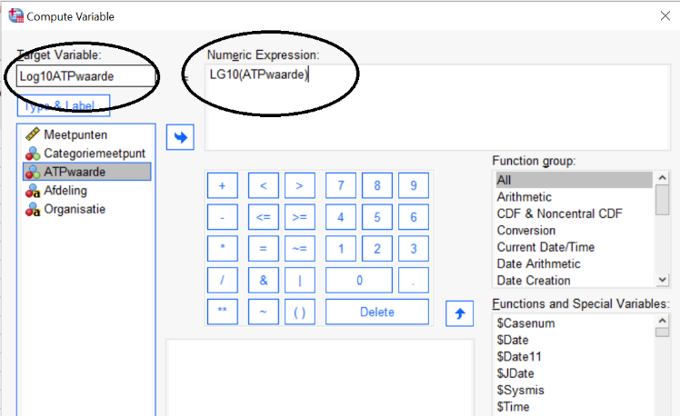

Klik daarna op OK. De ingevoerde ATP waarden worden nu in Log waarden getransformeerd. Deze Log waarden kunt u gebruiken om een boxplot te maken. Dit kan via de optie ‘Graphs’, en dan ‘Chart Builder’.

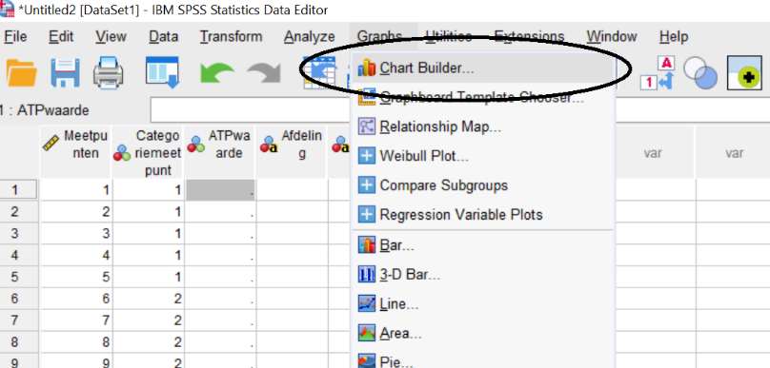

U kiest dan uit de kolom ‘Gallery’ de optie ‘Boxplot’, vervolgens sleept u het eerste Boxplot plaatje naar de preview. In de preview selecteert u voor de Y as de ‘Log10ATPwaarden’, en u sleept deze naar de Y as. Voor de X-as kiest u de variabele waarvoor u de waarden wil uitzetten (per afdeling, per categorie, per organisatie). Vervolgens klikt u op ‘OK’.

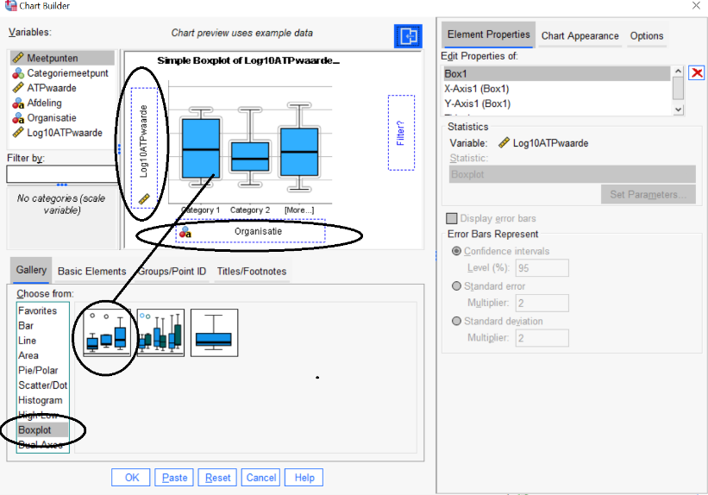

## Statistische toets in SPSS

Tevens kan op een eenvoudige manier in SPSS middels een statistische toets de metingen tussen verschillende afdelingen vergeleken worden. U selecteert via het tabblad ‘Analyse’ de optie ‘Nonparametric Tests’.

Via de optie ‘Independent Samples’ kunt u kiezen uit het vergelijken van de mediaan dan wel de distributie van de data in de groepen.

Vervolgens selecteert u de optie ‘Fields’. In het ‘Test Fields’ selecteert u de variabele ‘ATPwaarde’. In het veld ‘Groups’ selecteert u welke groepen u wilt vergelijken (afdeling/organisatie/categorie meetpunt). Klik vervolgens op Run.

# Uitleg interpreteren boxplot

De box geeft de spreiding van 50% van de resultaten weer. De horizontale lijn in de box is de mediaan. De mediaan is de middelste waarde van een groep getallen die gerangschikt wordt volgens grootte. De onderkant van de box is het 1e kwartiel, hieronder bevindt zicht 25% van de data (deze 25% is weergegeven in de dunne lijn met het stopbalkje). De bovenkant van de box is het 3e kwartiel, hieronder bevindt zich 75% van de data. Data die meer dan 1,5 keer de interkwartielafstand van de box verwijderd liggen, worden als uitschieters beschouwd en weergegeven met punten die buiten de figuur liggen.

